Информационный час на тему: Здоровье
Цель:
- формировать понятие «здоровый образ жизни», раскрыть причины болезней;
- развивать творческие способности, умение работать в группе;
- воспитывать бережное отношение к своему здоровью и к жизни.
I. Саморегуляция.
(Учащимся предлагается провести зарядку под музыку.)
— Здоровье в порядке — спасибо зарядке.
II. Индукция.
— Найдите слова, противоположные по смыслу: высокий (низкий), короткий (длинный), грустный (веселый), больной (здоровый).
Объявление темы «Здоровье».
III. Самоконструкция.
— Подумайте, что значит быть здоровым? (Учащиеся записывают свои размышления.)
Социализация. Учащиеся один за другим читают свои записи (не болеть; быть сильным, красивым; не ходить в больницу).
IV. Социоконструкция.
Сначала учащиеся работают в парах, затем обсуждают в группах и записывают причины болезней (вредные привычки, переохлаждение, неправильное питание, недостаток витаминов/.
Как итог, на большом листе бумаги учащиеся записывают, что нужно делать, чтобы Sc заболеть (закаляться, тепло одеваться, заниматься спортом, не иметь вредных привычек, правильно питаться, делать прививки и т. д.).
Каждая группа составляет правила поведения для желающих быть здоровыми.
Социализация. От каждой группы один ученик зачитывает эти правила (прыгать, бегать, во время обедать и ложиться спать, не курить и т. д.). Каждая группа готовит газету «Здоровье»- (можно использовать вырезки из газет и журналов).
V. Афиширование.
— Подумайте и запишите: какие правила чаще всего люди нарушают? Почему не берегут свое здоровье? Можно ли купить здоровье? (Обсуждение в парах, записи в тетрадях.)
Социализация. Учащиеся высказывают свое мнение по вопросам.
VII. Рефлексия (мишень).
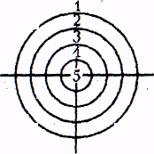
Усталость «я»
Самооценка своей деятельности и своего эмоционального состояния.
Учащиеся в каждом секторе мишени ставят точку на линии,
соответствующей оценке (рис. 1).
Сектора мишени: собственная деятельность («я»), деятельность коллектива Эмоциональное «мы» («мы»), эмоциональное настроение, усталость.
настроение
Информационный час на тему: Красная лента (ко всемирному дню борьбы со СПИДом (1 декабря)
Цель:
- формировать активную жизненную позицию; через чувства определить отношение учащихся к проблеме СПИДа, ВИЧ-инфицированным; повторить меры профилактики; :
- воспитывать уважительное отношение друг к другу.
Оборудование: две красные ленты (одна крепится к доске — символ борьбы со СПИДом, вторую — учитель и учащиеся передают из рук в руки [ленту в руках держит говорящий];; магнитофон, листы чистой бумаги, набор открыток по четырем темам (цветы, птицы, грибы, звери) или жетоны четырех цветов для определения
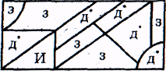
учащихся по группам; мозаика — разрезанная на части картинка так, чтобы участники (8—12 человек) могли быстро сложить рисунок (рис. 2). На обратной стороне рисунка, на каждой его части есть условный знак:
И — ВИЧ-инфицированный;
3 — защита предпринята;
Д — думали о защите. ,
Инструкция к игре «Мозаика»
- Раздать участникам части мозаики, каждый запоминает свою часть
- Предложить сложить мозаику, затем склеить части скотчем.
- Перевернуть картинку обратной стороной, показать всем, что каждая часть (а. в нашем случае и каждый участник) находится рядом с несколькими другими. Если предположить, что в группе был ВИЧ-инфицированный, то станет видно, как быстро переда ется инфекция тем, кто не подумал о защите.
- Предложить участникам, у которых картинка с буквой «И», сесть на место, а тем, кто получил от него или друг от друга инфекцию, встать отдельно от всей группы (это 5 человек с карточкой «Д»).
- Объяснить участникам, почему в начале игры из одиннадцати был один ВИЧ-инфицированный, а в конце"игры — шесть.
- Повторить меры профилактики СПИДа.
I. Социализация.
(Звучит музыка.)
— Сегодня всемирный день борьбы со СПИДом. Международный символ в борьбе с этим вирусом — «Красная лента». Именно 4Красная лента» будет темой нашего разговора.
II. Индукция.
(На столе учащихся открытки с различной тематикой, чистые листы бумаги.)
- Возьмите по одной открытке и чистый лист, сверните его, оторвите один уголок несколько раз. Разверните; поднимите вверх. Видите, нет ни одного одинакового листа, это значит, что среди вас нет одинаковых людей, все вы индивидуальны, особенны. Я хочу, чтобы вы это помнили, уважали мнение другого. Пусть красной нитью нашего разговора будут слова: «СПИД не вина, а беда, которая может случиться с каждым!» Вы выбрали открытки и разделились на группы. Я приглашаю каждую группу к разговору.
III. Социоконструкция.
(Каждая группа выбирает по одному конверту с вопросом и обсуждает этот вопрос.)
- Считаете ли вы, что каждый должен пройти тест на СПИД? Что делать человеку, если тест положительный?
- Если молодой человек собирается вступить в брак, должен ли он сказать своему избраннику о том, что болен СПИДом?
- Если человек заболел СПИДом, имеет ли он право на труд?
- Если вы узнаете о том, что ваш друг болен СПИДом, изменятся ли ваши дружеские отношения?
IV. Социализация.
Учащиеся высказывают свои мнения по вопросам.
V. Разрыв.
Учащиеся получают части мозаики и складывают ее. На обратной стороне мозаики условные обозначения: инфекция, защита предпринята, думали о защите. В ходе игры учащиеся понимают механизм и убеждаются в скорости передачи ВИЧ-инфекции.
VI. Рефлексия.
Учащимся предлагается следующий вопрос (может быть устное обсуждение, сочинение, плакат):
- Если вы узнаете, что ваш учитель болен СПИДом, какие вопросы вы ему зададите? Будете ли вы продолжать у него учиться?
- Закончить наш разговор я хотела бы словами: «СПИД не вина, а беда, которая может случиться с каждым».

Информационный час на тему: Аборт. Контрацепция. Бесплодие
Цель:
- формировать положительные нравственные позиции в вопросах пола, установок личности; изучить основные понятия; пробудить собственные размышления в вопросах пола, умение правильно оценивать свои чувства, поступки и управлять ими; формировать представления учащихся о ценности человеческой жизни;
- развивать общеучебные умения и навыки;
- воспитывать культуру поведения.
I. Саморегуляция. (Звучит музыка.)
— Сегодня я хочу затронуть тему, на которую взрослые чаще всего не решаются говорить открыто. Я желаю вам только добра и хочу, чтобы этот урок у нас получился.
II. Индукция.
— Что такое аборт? (Ответы учащиеся записывают на доске [социализация].)
Давайте посмотрим литературу и прочитаем, что такое аборт.
Аборт — это прекращение жизни. Аборт может быть сделан только врачом и только в медицинском учреждении. Имеет ли женщина право на убийство? Как это влияет на ее организм? (Звучит музыка.)
III. Самоконструкция.
Альтернатива аборта — контрацепция. Найдите определение в литературе (учащиеся зачитывают определения (социализация))
Метод контрацепции выбирается в зависимости от здоровья и только врачом. По принципу действия методы контрацепции разделяют на физиологические, биологические, химические, механические и хирургические (Азбука секса. М.-Львов, 1991).
IV. Разрыв.
Не каждая семья может иметь детей. Если в браке в течение двух лет нет детей, то такой брак считается бесплодным. Каковы же причины бесплодия? (Ответы учащиеся записывают в тетрадь.)
- Аборт.
- Венерические заболевания.
- Врожденная патология.
V. Самоконструкция.
- На уроках мы учились составлять «дерево выбора». Составьте «дерево выбора», ответив на следующий вопрос: «Вступать ли в половую связь?» (Звучит музыка, учащиеся в группах составляют «дерево выбора» [рис. 4].)
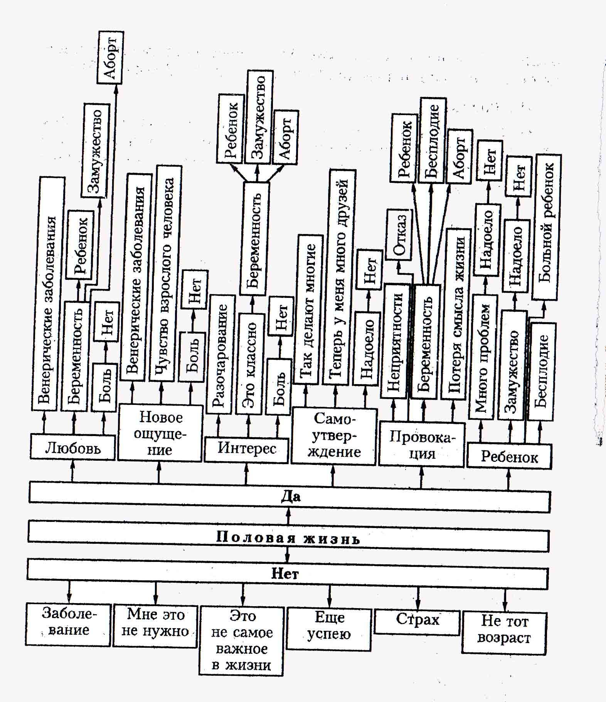
VI. Афиширование.
Учащиеся зачитывают групповые работы. Учитель составляет «дерево выбора» на доске
- Половые отношения возможны в браке.

Информационный час на тему: Старость
Цель:
- формировать коллективные отношения; устанавливать правила работы в группах; учить .работать в группах, самостоятельно конструировать свои знания и поведение в ситуации открытости, противоречия мнений;
- развивать умения говорить, выражать свои мысли, делать выбор,
оценивать свою работу; развивать личностные качества;
- воспитывать доброе отношение к пожилым людям.
I. Выработка правил поведения.
Учащиеся сидят по кругу.
— Подумайте, когда мы работаем в группе, что нам мешает, а что помогает в работе?
(Учащиеся отвечают, учитель записывает ответы на доске — мешает: шум, споры, невнимание, критика; помогает: поддержка, тактичность, уважение, умение слушать.)
— Вы сами выработали правила, по которым мы и будем работать.
II. Объявление темы.
Подумайте и запишите слова, противоположные по смыслу данным: новый (старый), молодость (старость), молодой (старый).
Тема классного часа «Старость».
А что такое старость? Старение? Попробуйте дать определение. (Учащиеся по очереди высказывают свои мысли.) (Учитель зачитывает определение.)
— Старение — общебиологическая закономерность, свойственная всем живым организмам.
Старость — заключительный этап жизни организма, в котором происходят изменения, ограничивающие его возможности.
Существует наука геронтология (от греч. geron — старик и logos — учение), изучающая явления старения Живых организмов.
Приведите (запишите) примеры словосочетаний со словами старый, старость. (Из ответов учащихся: старый дом, старый тапок, старый дуб, старый человек; старость пришла, старость не радость, бедная старость, старость не минуема.)
III. Работа в группах.
Учащиеся делятся на четыре группы и по очереди называют поры года: весна, лето, осень, зима. Затем в соответствии с названной порой года делятся на группы. Каждая группа обсуждает признаки старости, которые записывают на большом листе бумаги, афишируют. (Из афиш; морщины, медленная походка, нет зубов, плохой слух и зрение, седина, слабое здоровье, опыт, дрожащие руки, ходят с палочкой, старческий голос.)
Учитель выбирает основные признаки и записывает их на доске.
IV, Подвижная игра «Поменяйтесь местами те, кто..,».
Учитель называет какой-либо общий признак и предлагает поменяться местами тем, кому он присущ.
Поменяйтесь местами те, у кого есть бабушка; кто часто навещает бабушку (дедушку); у кого есть дедушка; чьи дедушка и бабушка уже на пенсии; чьи дедушка и бабушка живут в деревне и т. д.
V. Оценка ситуации.
Учащимся раздается текст, который необходимо оценить по пятибалльной системе, результат оформить следующим образом:
Бабушка | Андрей | Миша | Родители Миши
Мише позвонила его бабушка Таня, попросила сходить в аптеку за лекарством. Но Миша спешил на секцию и сказал, что сделает это завтра.
Бабушка Таня пошла с просьбой к соседям. И соседский мальчик Андрей согласился ей купить лекарство в аптеке. Бабушка Таня этому очень обрадовалась. Родители Миши, узнав о звонке, отругали сына, купили лекарства и отправили к бабушке. Когда Миша пришел к бабушке, то узнал, что лекарство уже есть. Он пошел к Андрею и поблагодарил его. А потом они вместе пили чай с булочками у бабушки Тани.
Учащиеся записывают на доске ту оценку, которую они обсудили в группе.
Группа | Бабушка Таня | Родители Миши | Миша | Андрей
I группа II группа и т. д.
Каждая группа комментирует выставленные баллы. Учитель обобщает, делает выводы.
VI. Работа в парах.
— Расскажите друг другу, как зовут ваших дедушек и бабушек. (Можно принести фотографии, показать их или сделать фотогазету.)
VII. Работа в группах.
Выберите из десяти утверждений шесть самых важных, обсудите в группах. Запишите на доске, предварительно обсудив в группе. Например: 2, 3, 9, 4, 1, 7.
Утверждения:
- Старики слабые — им нужно помогать.
- Старики мудрые — их надо слушать.
- Старики одиноки — их надо навещать.
- Старики много знают — у них надо учиться.
- Старики нас поучают — мы можем обойтись без них.
- Старики некрасивы — с ними стыдно быть вместе.
- Со стариками интересно — с ними надо чаще общаться.
- Старики неаккуратны — за ними надо убирать, ухаживать.
- Старики живут от нас далеко — им надо звонить и писать.
- Старики иногда надоедают — лучше жить без них.
VIII. Рефлексия.
Игра «Тир»

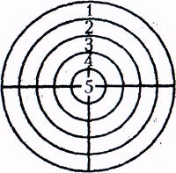
Учащимся предлагается подойти к доске и поставить метку (точку, галочку, плюс) в секторе: 1) тема мне понравилась; 2) мое настроение; 3) работа класса; 4) работа группы

Игра «Венок»
Все учащиеся стоят по кругу, кладут друг другу руку на плечо и по очереди говорят комплименты.

Домашнее задание. Напишите и отправьте письмо своим бабушкам и дедушкам.

Информационный час на тему: Человеческие ценности. Качества личности выпускника
Цель;
- определить основные ценности человека, качества личности выпускника;
- развивать коммуникативность, творческие способности.
- воспитывать гуманное отношение к человеку.
I. Создание благоприятной эмоциональной обстановки.
Нарисуйте .автопортрет, с одной стороны запишите три свои лучшие качества личности, с другой — то, что вам очень ценно в жизни.

Игра «Kapyсель»
Учащиеся становятся в два круга, внутренний и внешний, двигаются в разном направлении под музыку до команды -«стоп» . Остановившись друг напротив друга, ученики образуют пары и показывают друг другу автопортреты.
II. Работав группах.
Учащимся раздаются жетоны четырех цветов, с помощью которых они делятся на группы. В каждой группе определяют ценности человека, обсуждают, записывают на листе бумаги, афишируют.
III. Обсуждение основных человеческих Ценностей.
Учитель из афиш, подготовленных группами, записывает самые важные ценности: здоровье, жизнь, семья, друг, любовь, Родина.
Игра «Четыре угла»
Учащимся предлагается из четырех предложений выбрать одно, объяснить свой выбор в группе учащихся, сделавших такой же выбор. Затем один учащийся от группы объясняет причину выбора, обобщив все ранее сказанное.
Например:
— Для меня здоровье — ценность, потому что...
1 угол — я часто болею;
2 угол — лечиться дорого;
3 угол — здоровый человек даст здоровое потомство;
4 угол — здоровый человек может обеспечить себя материально.
— Друг — это важно, потому что...
1 угол — у него можно попросить помощи;
2 угол — друзей должно быть много;
3 угол — ему можно доверить тайну;
4 угол — он один на всю жизнь.
— Любовь — великое чувство, потому что...
1 угол — помогает жить;
2 угол — любить надо уметь;
3 угол — любви все возрасты покорны;
4 угол — без любви невозможно прожить.
VI. Работа в группах.
Задание: обсудите в группе и запишите на листе качества личности ученика (доброта, смекалка, жизнелюбие, коммуникативность, трудолюбие уважительное отношение к старшим, честность, гордость, активность, смелость, находчивость, дружелюбие, умение идти на компромисс, настойчивость, целеустремленность и т.д. )
VII. Работа в парах.
Учащимся предлагается в парах обсудить и выбрать те качества, которые: помогут при поступлении, помогут найти новых друзей, помогут проявить себя ( например: коммуникативность, целеустремленность, находчивость и т.д.)
VIII. Образ выпускника.
Учащимся предлагается разделиться на четыре группы по цвету жетонов ( жетоны четырех цветов раздать предварительно). Каждая группа на листе бумаги рисует выпускника и записывает 3 – 5 качеств личности выпускника ( например, жизнелюбие, коммуникативность, трудолюбие, честность …)
IХ. Защита рисунков.
Х. Подведение итогов.
Учитель обобщает сказанное учащимся.
ХI. Рефлексия.
Учащимся высказывают свое мнение, начиная со слов: «Мне было интересно …, а еще поговорил бы о …».

Информационный час на тему: Мечтать — не вредно! Вредно — не мечтать!
Цель:
- формировать положительное отношение к учению, понятие необходимости обучения;
- развивать критическое мышление, умение работать в группе, прогнозировать;
- воспитывать любовь к школе.
I. Упражнение на развитие фантазии.
Учитель предлагает учащимся помечтать, пофантазировать, ответив на вопросы.
— Представьте, что завтра все школы, все учебные заведения закроют. Как изменится ваша жизнь? Куда пойдут работать педагоги? Как к этому отнесутся родители? Дайте волю своей фантазии. Обсудите свои ответы в парах.
II. Работа в группах, прием «Дерево предсказаний».
Задания группам:
1. Постройте прогноз событий по предложенному вопросу.
2. Обоснуйте и аргументируйте свои предположения.
Тема — это «ствол дерева», «листочки» — прогнозы, а «веточки» — аргументы, обоснования прогнозов-листочков .
3. Изобразите свои прогнозы на листе ватмана цветными фломастерами.
Первая группа. Если закроют все школы, как прогноз
изменится ваша жизнь?
Вторая группа. Если закроют все школы, куда пойдут работать педагоги?
Третья группа. Если закроют все школы, как к этому отнесутся родители?
III. Афиширование.
Каждая группа представляет свой проект. Учащиеся задают вопросы друг другу по предложенному проекту.
IV. Выводы по представленным прогнозам.
Учитель обобщает результаты прогнозов, делает вывод о необходимости обучения, получения образования. Рассказывает о законе о всеобщем образовании, о вузах и сузах, где учащиеся могут получить образование после окончания школы.
V. Рефлексия.
Учащимся предлагается подумать, что из школы они возьмут с собой в жизнь, а что выбросили бы в мусорную корзину (прием «Рюкзак и мусорная корзина»).
(Из ответов учащихся — рюкзак: дружба, знания, детство, шпаргалки; корзина: перегрузки, страх, плохие оценки...)

